本试卷适用范围  07级本科 | 南 京 农 业 大 学 试 题 纸
本试卷适用范围  07级本科 | 08-09学年 第一学期 课程类型：必修 卷 类：B
课程 大学物理 班级 学号 姓名 成绩
以下表格为教师阅卷时使用，学生请勿填写
题型 | 选择题 | 判断题 | 填空题 | 问答题 | 计算题
题号 | 1～7 | 1～4 | 1～4 | 1 | 1 | 2 | 3 | 4 | 5
得分
- 选择题（2分／题,共14分）
1. 一个质点作简谐运动，振幅为A，在起始时刻质点的位移为A/2，且向x轴的正方向运动，代表此简谐运动的相量图为 （ ）
2. 一弹簧振子做简谐运动，总能量为E。如果振幅变为原来的2倍，则振动的总能量变为 （ ）
(C)
(B)
(A)
(D)
O
x
ω
－A/2
A
O
O
x
A/2
ω
A
O
x
O
A/2
A
ω
O
x
A
ω
－A/2
（A）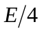； （B）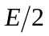； （C）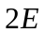； （D）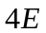
3. 已知一简谐振动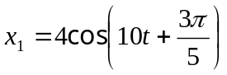，另有一同方向的简谐振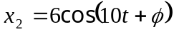，则为何值时，合振幅最小。 （ ）
（A）π/3； （B）7π/5； （C）π； （D）8π/5
4.一平面简谐波传播中，某一时刻介质中某质元正好经过平衡位置，此时它的能量是 （ ）
(A) 动能为零，势能最大 (B) 动能为零，势能为零.
(C) 动能最大，势能最大 (D) 动能最大，势能为零
5. 在双缝干涉实验中，为使屏上的干涉条纹间距变大，可以采取的办法是 （ ）
(A) 使屏靠近双缝.
(B) 把两个缝的宽度稍微调窄.
(C) 使两缝的间距变小.
(D) 改用波长较小的单色光源.
6. 单色光λ垂直入射到单缝上发生夫琅禾费衍射，狭缝宽度为4λ，对应于衍射角θ＝30°方向
（ ）
（A）半波带数目为二个，对应第二级明纹； （B）半波带数目为四个，对应第二级暗纹；
（C）半波带数目为四个，对应第二级明纹； （D）半波带数目为四个，对应第四级暗纹
7.用单色光垂直照射光栅，若+b =3,则单缝衍射中央亮纹包络线内主极大明纹数目为（ ）
（A）2条 （B）5条 （C）6条 （D）7条
- 判断题（每题1分，共4分）
1.半波损失的实质是振动相位突变了. （ ）
2.简谐运动中振子的动能和势能相互转化，机械能守恒 （ ）
3.驻波现象中，相邻两波节间的质点振幅不同，相位相同 （ ）
4.根据惠更斯—菲涅耳原理，衍射图样中明暗条纹也是一种波的相干叠加现象 （ ）
- 填空题（每空2分，共24分）
1. 如图1为某点的振动图像，则振动的三个特征量：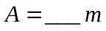 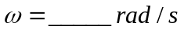 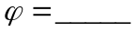
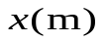
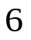
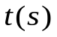
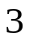
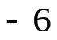
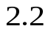
2. 如图2，单色平行光垂直照射在薄膜上，经上下表面反射的两束光发生干涉，膜的厚度为 ，且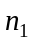＜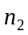＜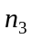若要反射光干涉相长,应满足条件__________________,膜的最小厚度为________；

图2
图 1
0
若要反射光干涉相消,应满足条件__________________,膜的最小厚度为________；
3.A、B是简谐波波线上的两点，已知B点的相位比A点落后2π/3，A、B两点相距0.5m，波的频率为100Hz，则该波的波长 λ = __________m ，波速 u =______________ m/s .
4.入射波方程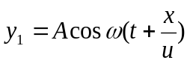，在固定端x=0处发生反射，入射波在x=0处的振动方程为____________________________，若反射时有半波损失，则反射波在x=0处的振动方程为_______________________，那么反射波的波函数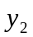＝
- 问答：波的相干条件是什么？（3分）

- 计算题（5小题，共55分）

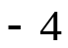

1．（10分）一平面简谐波沿OX轴正方向传播，波速为3m/s，原点处的振动规律如图所示。
（１）求原点的振动方程；（２）求此波的波动方程

2．（10分）杨氏双缝实验中，入射光波长为，两缝间距为，双缝到屏间的距离为D，推导：
- 各级明条纹的角位移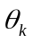
- 各级明条纹的线位移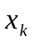
- 相邻明条纹间距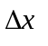

3 （8分）在一块平整玻璃（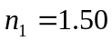）上覆盖一层透明介质薄膜（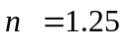）。使波长为600nm的光垂直投射时透射加强，试求：这层薄膜的最小厚度是多少？

4. （11分）波长为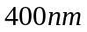的单色光垂直入射到宽为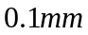的单逢上，缝后有一焦距为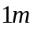的凸透镜，在透镜焦平面上观察衍射图样。求
（1）中央明纹宽度；
（2）中央明纹两侧两个第三级暗纹的间距。

5. （16分）波长λ=600nm单色光垂直入射光栅,有2个相邻主极大明纹分别出现在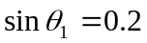和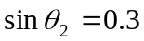处，且第4级缺级，试求：
- 光栅常数(a + b)等于多少？
- 透光缝可能的宽度a等于多少？
(3) 对应最小缝宽，求在衍射角－π/2 ＜θ ＜π/2 范围内可能观察到的主极大条纹的数目.

教研室主任 出卷人 丁 冬

